МИНИСТЕРСТВО НА ОБРАЗОВАНИЕТО И НАУКАТА
ПРОФЕСИОНАЛНА ГИМНАЗИЯ ПО ЕЛЕКТРОТЕХНИКА И ЕЛЕКТРОНИКА  бул. Пещерско шосе № 26  4002 гр. Пловдив, България  тел. 032 / 643-657  info-1690174@edu.mon.bg |  | VOCATIONAL SCHOOL OF ELECTRICAL ENGINEERING AND ELECTRONICS  26 Peshtersko chaussee blvd.,  4002 Plovdiv, Bulgaria  Phone: 032 / 643-657  info-1690174@edu.mon.bg

Национален есенен турнир по информационни технологии „Джон Атанасов“ – София, ноември 2025

Тема:
Аедерпанел
Автори:
- Николай Красимиров Марев, телефон:0885689013, email: nikolaypgee@gmail.com , училище: Професионална гимназия по електротехника и електроника – ПГЕЕ гр.Пловдив, клас: 8а клас

Ръководител:
Здравка Желева Георгиева, телефон: 0898 612902, email: zdravka.zh.georgieva@edu.mon.bg, длъжност: Старши учител по информационни технологии в Професионална гимназия по електротехника и електроника – гр. Пловдив

Съдържание
Съдържание 1
Увод (Цели предназначение, кратък анализ на потребностите и на съществуващите решения) 1
Глава 1. Основни етапи в реализирането на проекта 2
Глава 2 реализация на поставените цели – използвани технологии 3
2.1. ТЕХНОЛОГИИ НА ИЗРАБОТКА 3
2.2. Свързване и описание на хардуера 3
Глава 3 Логическо и функционално описание на решението 4
3.1. Общa логическа структура на системата 4
3.2. Функционално взаимодействие между компонентите 4
3.3. Функционално описание на сензорите и техните роли 4
Глава 4 Реализация на разработката 5
Глава 5 Описание на приложението 6
Заключение 7
Използвани Източници 8

Увод (Цели предназначение, кратък анализ на потребностите и на съществуващите решения)
Проектът се създава с идеята да направи управлението на Arduino модули по-лесно и по-достъпно. Всичко започва от една Arduino платка, към която се включват различни модули, а тя им подава захранване и им помага да работят заедно.
По-нататък се планира да добавим ESP32 модул, който изпраща данни в реално време и позволява платката да работи без компютър и без USB-C кабел. Замисля се да има общ уебсайт, където всяка свързана платка да се използва от всички, а не само от собственика си. Накрая ще добавим и външно захранване, за да може платката да работи без кабел.

Глава 1. Основни етапи в реализирането на проекта
1.1 Основни дейности
Първо се създава уеб сайт, който е лесен за разбиране и използване. След това сайтът се свързва с база данни, за да съхранява и обработва информацията. Следва избор и свързване на хардуера. Всеки компонент има своя функция и трябва да работи заедно с другите части.
1.2 Разпределение на задачите
Първо се работи по сайта и базата данни. След това се свързва хардуерът и се комбинира с програмата. Накрая се правят тестове и се настройват сензорите.
1.3 ХАРДУЕРНИ ЧАСТИ
Хардуерът включва различни модули, всеки със своите характеристики като напрежение, захранване и начин на комуникация. Всички части са свързани така, че да работят заедно със сайта и програмата.

Глава 2 реализация на поставените цели – използвани технологии

2.1. ТЕХНОЛОГИИ НА ИЗРАБОТКА
За направата на уеб сайта са използвани:
1. HTML - основата на уеб сайта
2. CSS - стилът на уеб сайта
3. JAVASCRIPT - функционалността на уеб сайта

2.2. Свързване и описание на хардуера
За хардуер съм избрал:
1. TSL2591X - сензор за светлина
2.HC-SR04 - ултразвуков сензор за разстояние
3.DHT22 - сензор за температура и влажност
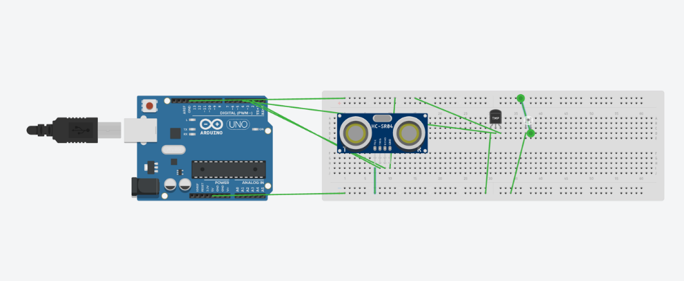
Фигура 3. Свързване на хардуерни части

Глава 3 Логическо и функционално описание на решението

3.1. Общa логическа структура на системата
Системата съчетава уеб приложение, база данни и хардуер свързани към Arduino Uno R4 WiFi. Има три части: уеб интерфейс, база данни и хардуер. Уеб интерфейсът показва информацията на сензорите. Базата данни съхранява командите и данните, а Arduino изпълнява командите и връща измерените стойности обратно към системата. Така всичко работи заедно бързо и надеждно.

3.2. Функционално взаимодействие между компонентите
Когато потребителят натисне бутон или промени стойност в сайта, JavaScript изпраща командата към Firebase. Arduino следи за промени и изпълнява действията – измерва, включва или изключва. Резултатите се връщат обратно и сайтът показва актуалните данни веднага.

3.3. Функционално описание на сензорите и техните роли
Сензорът за светлина измерва колко е осветено помещението и изпраща данните към сайта. Сензорът за температура и влажност следи околната среда и показва данните на графики в реално време. Ултразвуковият сензор измерва разстояние и може да засича обекти или нивото в съдове. Всички сензори работят едновременно.

Глава 4 Реализация на разработката
4.1 Начални настройки
Arduino се настройва да чете данните от сензорите. Всички части се свързват и проверяват, за да работят правилно.
4.2 Програмиране на хардуера
Кодът на Arduino чете стойностите от сензорите и ги праща към сайта. Сензорите само измерват и изпращат информацията, която се вижда в уеб приложението.
4.3 Програмиране на уеб приложението
JavaScript получава данните и ги показва на страницата. Така потребителят вижда измерванията в реално време.
4.4 Тестове
Проверява се дали сензорите измерват правилно и дали данните се показват на сайта без проблеми.
4.5 Финализиране
След тестовете всичко се оправя и се правят малки подобрения. Проектът е готов и показва измерените стойности правилно.

Глава 5 Описание на приложението
5.1 Общ преглед на приложението
Уеб приложението е сайт, който показва данните от сензорите и позволява включване и изключване на LED пина на платката. На страницата се виждат температура, влажност, светлина и разстояние. Когато Arduino изпрати нови стойности, сайтът ги обновява.
5.2 Архитектура на приложението
Приложението има няколко основни части. На началната страница се виждат всички измервания накратко. В отделните секции всеки сензор е показан по-подробно. Има и секция за LED-а, където има прост бутон за включване и изключване. Данните и състоянието се обновяват автоматично.
5.3 Визуално оформление и интерфейс
Дизайнът е направен да е лесен за разбиране. Стойностите са подредени ясно и се виждат добре. Бутонът за LED-а е голям и лесен за натискане.

Заключение
Проектът е проста система с Arduino. Към него има няколко сензора, които мерят различни стойности. Arduino праща тези стойности към уеб приложение и там се показват. В сайта човек може да види температура, влажност, светлина и разстояние. Освен това има бутон, с който може да се включва и изключва LED пина на платката, и има серво моторче, което също може да се управлява през сайта.
Сензорите работят нормално и показват точни стойности. Сайтът се обновява сам, така че винаги показва последните измервания.

Използвани Източници
• Официална документация на Arduino:
https://docs.arduino.cc/
• Официална документация за Arduino Uno R4 WiFi:
https://docs.arduino.cc/hardware/uno-r4-wifi/
• Firebase Realtime Database – документация:
https://firebase.google.com/docs/database
• HC-SR04 Ultrasonic Sensor – техническа спецификация
• DHT22 Temperature & Humidity Sensor – спецификация
• TSL2591X High Dynamic Range Light Sensor – Adafruit документация
• MDN Web Docs – HTML, CSS, JavaScript:
https://developer.mozilla.org/
• Сорс код на реализираното приложение и собствена разработка
• Учебни материали от курса / часове по информационни технологии

